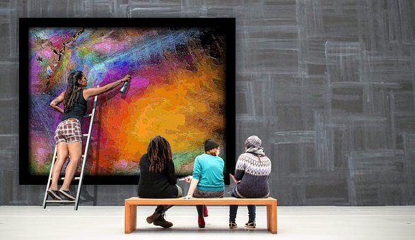
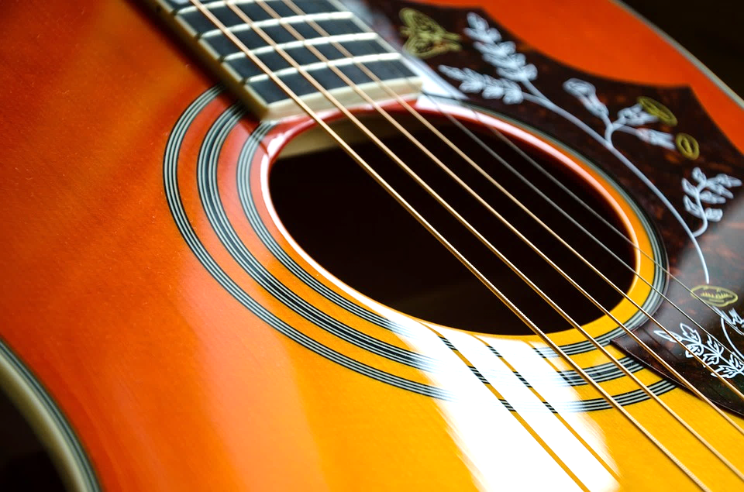
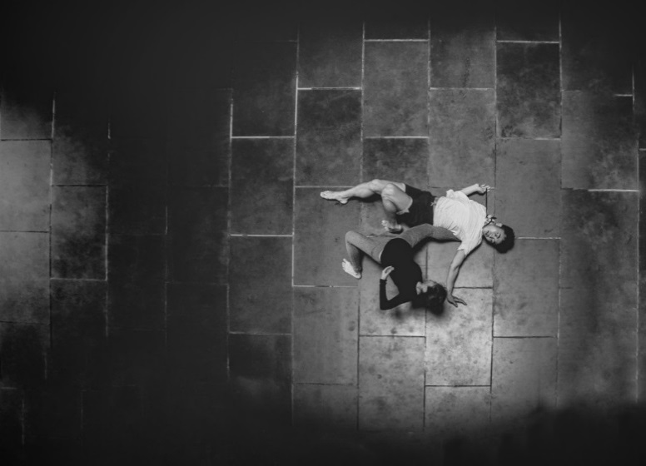
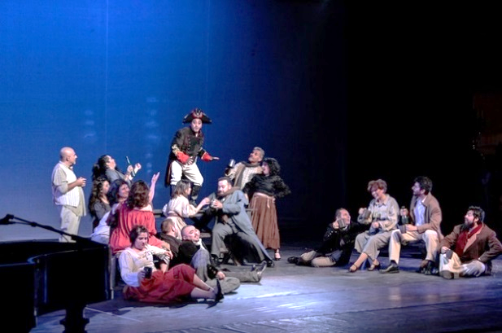
Démarches liées aux 3 compétences en Arts

Démarche de création
des œuvres (PFEQ)
Étape | Composantes de la compétence 1 généralement concernées | Actions ou stratégies de l’élève
Inspiration | L’élève exploite des idées de création inspirées par la proposition. | - Recherche  - Inventaire
Élaboration | - L’élève exploite des idées de création inspirées par la proposition.  - L’élève exploite des éléments du langage, de techniques et d’autres catégories de contenus propres à la discipline.  - L’élève organise les éléments résultant de ses choix. | - Expérimentation  - Choix  - Utilisation  - Combinaison  - Mise en valeur d’éléments  - Mise en forme
Distanciation | L’élève finalise sa création. | - Ajustement  - Mise en valeur des éléments  - Maintien des choix
Démarche d’appréciation
des œuvres (CSDA)
Étape | Composantes de la compétence 3  généralement concernées | Actions ou stratégies de l’élève
Observation | L’élève prend le temps de regarder l’œuvre et découvrir ses particularités. | - Participer  - Décrire  - Ressentir
Analyse | - L’élève repère les éléments du langage lié à la discipline.  - L’élève identifie les éléments de contenu ciblés liés à la discipline.  - L’élève fait des liens entre les éléments observés, les aspects socioculturels et ce qu’il a ressenti.  - L’élève exprime ses idées sur le sens de l’œuvre. | - Identifier  - Déceler les éléments  - Comparer
Porter un jugement | L’élève justifie son point de vue en utilisant le vocabulaire disciplinaire. | - Partager  - Motiver

Démarche d’interprétation
des œuvres (CSDA)
Étape | Composantes de la compétence 2 généralement concernées | Actions ou stratégies de l’élève
Appropriation | L’élève s’approprie le contenu de l’œuvre | - Écouter ou lire  - Reconnaitre  - Identifier  - Choisir  - Comprendre
Élaboration | - L’élève applique les éléments de techniques.  - L’élève s’approprie le caractère expressif de l’œuvre.  - L’élève respecte les règles relatives au jeu d’ensemble. | - Ressentir  - Expérimenter  - Adapter  - Enchaîner  - Mettre en valeur  - Écouter
Distanciation | L’élève porte un jugement critique et améliore son interprétation. | - Questionner  - Ajuster  - Présenter

. p
Production du Service des ressources éducatives, CSDA Images Pixabay
K:\CP\___TACHES SECRETARIAT\Jacques Guylaine\demarcheeleve_ens_arts\demarche_enseignant_3competences.docx

